适合初学者自制的１００ｍＷ电视发射机
少年来，各种电子报刊介绍过很多音频无线发射方面的制作，而介绍电视信号无线发射的制作却不太多，其中一个很重要的因素便是电视信号的发射比音频无线发射的制作难度要大一些。
最近论坛上要求提供简单易制的电视信号发射装置的呼声颇高，为满足爱好者的要求，抽空试出了这款电视发射机。这款电路的设计指导思想是不用任何射频仪器便可调试，其性能虽然不可能达到专业器材的指标，但其基本性能应能满足爱好者实验，声像传输效果不应该劣于普及型机的水平。
这款发射机由调制器和射频放大器两大部分组成，所用电路全部都是最普通的也是最经典的电路。射频电路的电路结构通常没有什么特别的地方，关键在于根据不同的工作频率选配电路参数。例如，下图是一个最常用的共发射极放大电路。
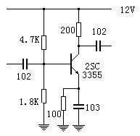
经实测，这一电路在１２频道的时候增益不过十几分贝，而对１０ＭＨｚ以下的信号放大能力竟达５０分贝。在１０ＭＨｚ这样的低频率端，５０分贝的放大器还是可以稳定工作的。但是当你需要在１２频道获得４０－５０分贝的增益时，肯定是需要三级放大了，我们来分析一下把三个这样的放大器串起来会出现什么情况。
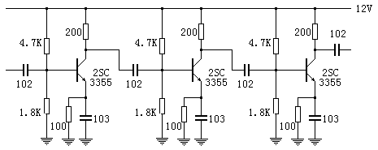
对１２频道的放大量是可以满足要求了，但是也不会超过５０分贝。可是这个三级放大器对１０ＭＨｚ的放大量高达１５０分贝以上，这是无论如何也不能工作的。一个不能工作的放大器，你还能获得所需的增益吗？因此，多级射频放大器要设法遏制其对较低频率的放大量，较简单的方法是将电路参数按下图设置。
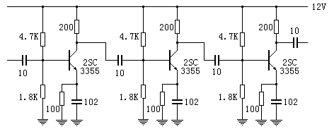
一方面将发射极对地电容减小以降低单级低频段的增益，但作用较小，而且电容不能减得太小，否则放大电路的状态将发生变化，使你无法控制。重要的措施是减小级间耦合量，不过，减小级间耦合电容的办法虽然简单易行有效，但是降低低频段耦合量的同时，所需工作频段的增益也损失不少，这就是采用简单方法的代价。最好的方法是采用选频耦合方式，同时实现前后级电路的匹配，但是制作难度较大，不适合初学者选用。
这款电视发射机的级间耦合采用了最简单的方式，如下图。
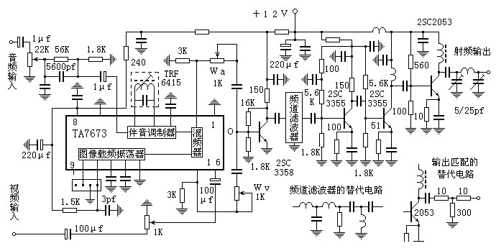
图中只显示了电路结构，未标耦合电容值，因为此图中的耦合电容数值对整机综合性能影响很大，故未标数值留给制作者实验确定。实践证明滤波以后的几个耦合电容均选用１０Ｐ能够稳定地工作于６－１２频道（滤波前一个除外）。
射频功放与发射天线的连接也是业余爱好者比较头痛的问题。假如天线是一个实实在在的纯电阻，当然就比较简单了，接上就行。但是天线的阻抗很不那么简单，理论上完全匹配的时候可将发射天线按纯电阻来分析，但是实践中欲令发射天线等效于纯电阻很难，在业余条件下简直就是不可能的。因此，实践中也用三个电阻组成一个３分贝衰减器来强制匹配，效果很好，很稳定，当然，它要消耗掉一半输出功率。其实，在１－５频道消耗掉一半功率也没什么，２ＳＣ２０５３在这个频段的射频输出功率不较大，有几百毫瓦，损失掉一半也还有一二百毫瓦，够用的。况且，若是这一匹配网络调不好，还不如３分贝衰减器呢！至于在６－１２频道嘛，匹配比较容易，有时馈线通过隔直电容直连２０５３的集电极也能稳定工作。工作不好时再用电阻隔离也不迟。
电路板如下图。

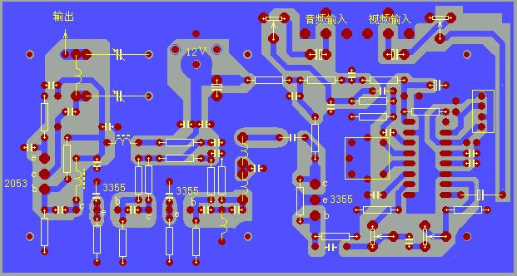

完全照图安装，可将二次谐波抑制在低于主波４０－５０分贝的水平，但是整机调试难度不小。
若是想简单一些可按下图修改制作，焊接无误就行，安排初学者做了几块，很容易成功。
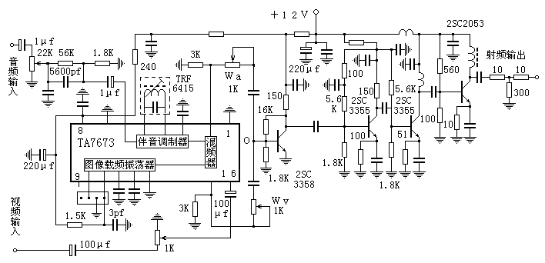
去掉滤波电路以后，二次谐波只能达到低于主波２０分贝的水平，但是工作稳定可靠。

实 践 篇

这款１００ｍＷ发射机板完成以后，我们又找了５位学生朋友来做实验，一人做一块，主要是想通过实践来确认一下这块板的制作难度。
由于志愿实验者都是没有制作经验并且也不全爱好电子技术，我们将这块电路板分成几个步骤来做。

第一步
安装调制部分，将下面电路图中的元器件焊好。
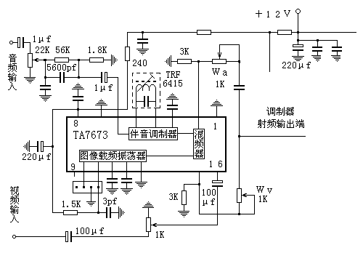
１．测ＴＡ７６７３的１１脚电压应为３．８Ｖ左右。
２．将电视机的射频输入端（天线端口）连接调制器的射频输出端，电视机应该能接收到射频信号，屏幕显示非常纯净的白光栅。注意：天线口应有隔直功能，假如没有应串接电容隔直。
３．输入ＡＶ信号，调各可调器件使音像具佳。
这一步将决定将来音像的基本质量，要反复调整以达到满意的声像效果，同时也应该在这一步摸索一下图像调制度对画面的影响，伴音载频电平高低对画面的干扰等等，积累一些必要的经验。

第二步
完成板上增益级的焊接安装，如下图。
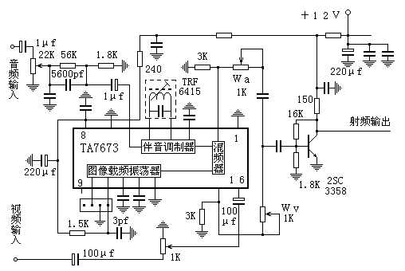
这一步的工作比较简单，却很重要，是整机增益最高的一个环节。通常只要２ＳＣ３３５５的集电极电压在６－８Ｖ间，电路便能很好地工作。
这一级应选用质量较好的管子。

第三步
这一步将使功率输出级的２ＳＣ２０５３投入工作。由于调制级经两级放大以后其输出电平又可能达到１００ｄＢｕＶ以上，有些自动增益调整量不大和输入电路动态范围不足的电视机可能出现同步不稳，因此应在２ＳＣ２０５３的输出和电视机之间插入一个衰减器，可如下图制作。
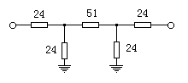
如图制作的衰减器约２２分贝，能在很宽的频率范围内工作，阻抗约７５欧姆。
做好了衰减器，就可以将电路板按下面的电路图补齐了。
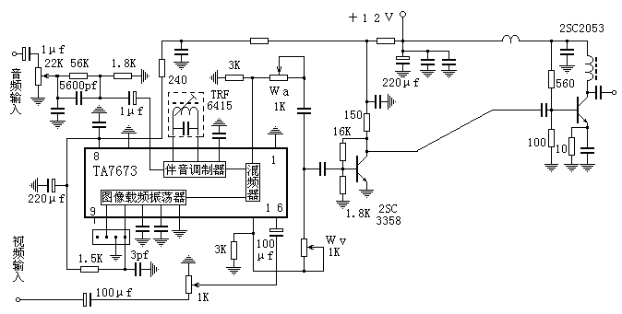
这一步的主要工作是调整功放级的上偏置电阻使发射极电压为１Ｖ，若是您懂得一些晶体管电路，通常这一步不会遇到什么困难。

